**Přidání účtu do PC z ovládacích panelů (do Outlook)**

- v Ovládacích panelech kliknout na **Mail (Microsoft Outlook)** nebo **Pošta** (podle verze Outlooku)

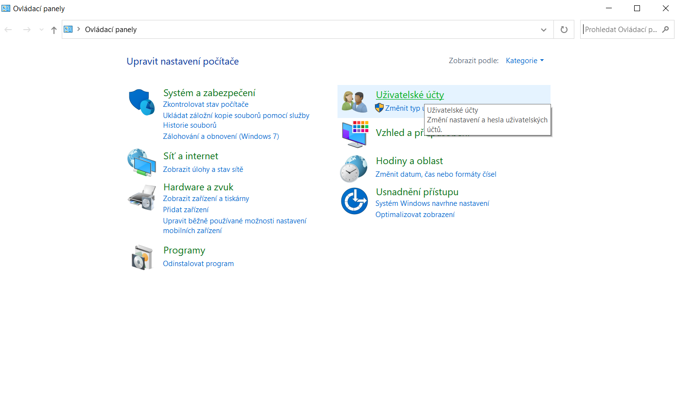

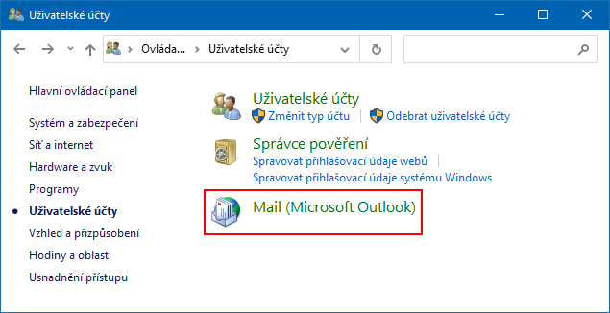

- v okně Nastavení pošty - Outlook kliknout na tlačítko **Emailové účty**.

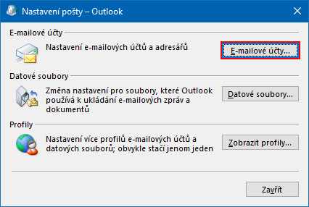

- v okně Nastavení účtu kliknout na tlačítko **Nový**.

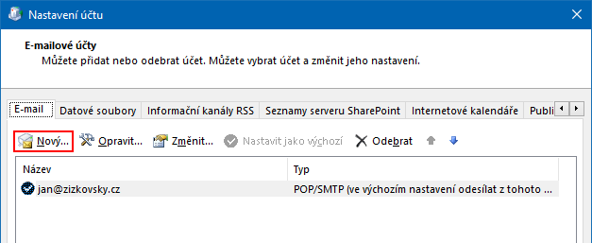

info@cykloprofit.cz

- v úvodním okně průvodce zvolit **Ruční nastavení nebo další typy serverů**.  
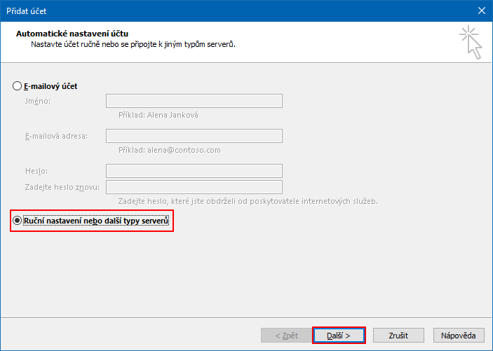

- vybrat **POP nebo IMAP**

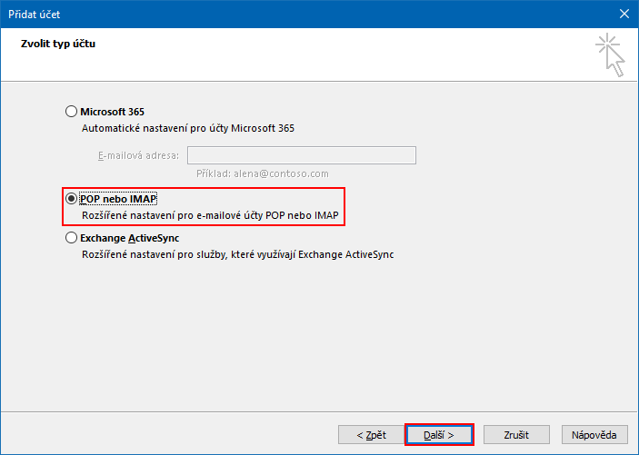

- potom zvolit**typ účtu (zde IMAP**), doplnit servery (imap.forpsi.com pro příchozí poštu a smtp.forpsi.com pro odchozí poštu),  přihlašovací údaje (uživatelské jméno [**info@cykloprofit.cz**](mailto:info@cykloprofit.cz) a heslo **Prodejna30.Cyklo**) a pokračovat na Další nastavení.

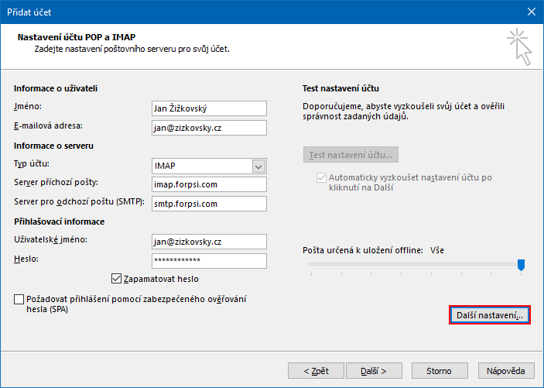

info@cykloprofit.cz

info@cykloprofit.cz

Cyklo pro FIT

- na kartě **Server pro odchozí poštu** nastavit autentizaci (zakliknout použít stejná nastavení jako pro server příchozí pošty)

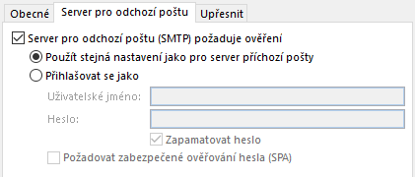

- na kartě **Upřesnit**nastavit zabezpečení dle obrázku **(Server příchozí pošty 143 STARTTLS, Server odchozí pošty 587 STARTTLS** a **cesty ke kořenové složce INBOX**)

